INDICAÇÃO Nº 2475/2019

Súmula - Indica ao Poder Executivo Municipal, na pessoa do Excelentíssimo Senhor Igor Soares Ebert, Prefeito Municipal, para que oficie à Secretaria de Esporte, Lazer e Juventude, a necessidade de reforma da Quadra Poliesportiva de Amador Bueno, nesta municipalidade.

INDICO à Mesa, na forma regimental vigente, que seja oficiado ao Poder Executivo Municipal, na pessoa do Excelentíssimo Senhor Igor Soares Ebert, Prefeito Municipal, para que oficie à Secretaria de Esporte, Lazer e Juventude, a necessidade de reforma da Quadra Poliesportiva de Amador Bueno, nesta municipalidade.

Justificativa

Senhor Presidente; -
Senhores Vereadores; -
Senhoras Vereadoras; -

Muitos munícipes locais têm reclamado do estado atual da quadra, portanto se faz urgente a reforma da quadra poliesportiva mencionada. Existem vários itens que devem ser reformados, com vários pontos deficitados para o uso, como o portão principal que está sem condição de fechamento, as duas traves estão soltas oferecendo grande risco de cair em cima de alguma criança, e em volta de toda a quadra não tem proteção que possam impedir a bola de sair fora da quadra.
Por esse motivo é que faço esta indicação, que contando com o apoio dos nobres pares e atendimento por parte do órgão responsável, antecipo meus agradecimentos.

Sala das Sessões Bemvindo Moreira Nery, 28 de agosto de 2019.
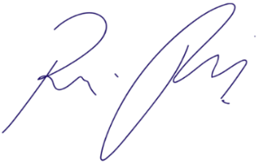
Vereador Rafael Alan de Moraes Romeiro
Professor Rafael
Presidente
PODEMOS

